教 案
上课日期 |  |  | 课时数 | 2
第 9 章  第 1 讲 | 授课名称 | 网络编程1 | 课 型 | 综合课
教学目标 | 1.了解Java网络基础；  2.掌握java获取地址的方法。
教学重难点 | 重难点：  1.Java网络基础；  2.java获取地址的方法。
课程思政点 | 由网络编程的概念，引伸出网络安全的概念，教导学生们作为信息安全专业的学生，在以后的学习生活中，要树立正确的社会主义核心价值观，为我国建设网络强国贡献自己的一份力。
教法与学法 | 1.引导法  让学生观看第九章的微课视频，展开联想，让学生思考了解Java网络基础、TCP、UDP的相关概念。  2.讲授法  重点讲解Java网络基础、TCP、UDP的相关概念、java获取地址的方法，加深对知识的理解。
参考资料 | 《Java程序设计基础》  欧楠 , 黄海芳主编  人民邮电出版社  2017年8月出版

教学过程
教学内容 |  | 师生互动
一、创设情境、激趣导入（导入新课）  【组织教学】: 点名考勤,并落实缺勤人员。  温故知新：回顾上节课知识  1.I/O流的典型使用方式；  2.缓冲输入文件、从内存输入、基本的文件输出、存储和恢复数据、随机读写文件的使用方法。  - 学习新课  1.数字标识  不同主机的进程之间通过网络通信。每个进程有一个端口号。  所以网络通信必要条件：IP地址，进程端口号（逻辑端口）。  通信规则，叫协议。所有通信需要遵循通用协议来进行通信。Internet网络传输协议：TCP/IP。（一些特定单位会使用特定的协议，所以外界入侵不了，因为协议不同无法通信。）  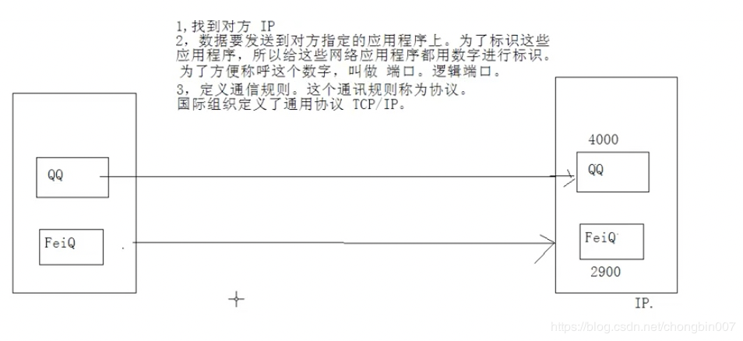  IP地址分四段，每段就是一个字节，所以每段是2^8 = 255的范围。  ping 127.0.0.1 是测试本地回环地址，如果ping不通，则说明网卡出问题了。  通过子网掩码的划分，可以划分局域网，在不同的子网下的ip地址不能直接通信。增加ip地址的可重用性。  端口：0-65535，通常0-1024被系统保留。通常默认tomcat服务器8080，mysql-3306。  2.网络模型  数据从上到下经过每个层都会被该层添加相应的标识封装包。  网络编程是针对传输层合网络层编程。也就是TCP和IP所在的层。而java WEB开发是应用层开发，他会把底层的东西封装起来方便直接使用。应用层的协议：http，ftp等。  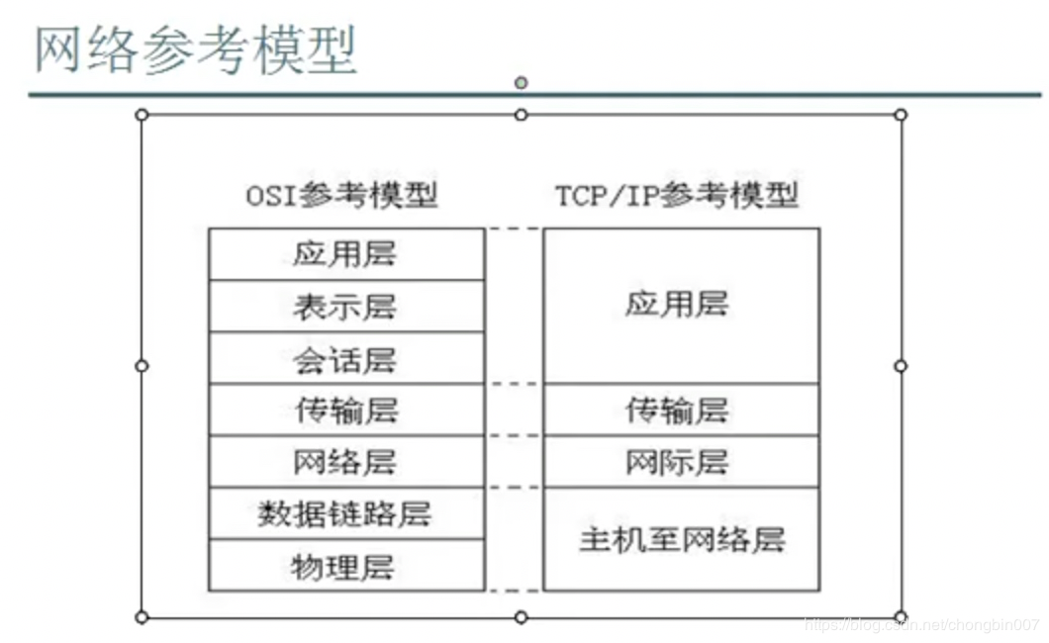  3. TCP和UDP比较  UDP  不需要建立连接，直接发送（叫面向无连接）  将数据封装成包，每个数据包大小64k内  不可靠协议，会丢包  速度快  UDP相当于去邮局发邮件  举例：聊天（速度快），音视频直播，  TCP  面向连接，建立通信通道  可以大数据量传输  可靠协议，三次握手  消耗资源，效率稍低  TCP相当于打电话  举例：下载文件  4. Socket（套接字）  网络编程就是socket编程。  每个应用程序都需要通过socket接口使用网络服务。  socket为网络服务提供一种机制，通信两端都有socket，网络通信其实就是socket通信，数据在两个so创可贴  socket把TCP/IP层复杂的操作抽象为几个简单的接口供应用层调用已实现进程在网络中通信。  5.java获取地址实例  import java.net.InetAddress;  public class NetworkTest {  public static void main(String[] args) {  try {  InetAddress i = InetAddress.getLocalHost();  System.out.println(i);//CharlesRen-mac/192.168.0.29  System.out.println("address: " + i.getHostAddress());//address: 192.168.0.29  System.out.println("name: " + i.getHostName());//name: CharlesRen-mac  InetAddress ia = InetAddress.getByName("192.168.0.30");  //如果主机名没有在网络上，则ip名找到了，但是没有解析成功，也就是没有得到名称  System.out.println(ia.getHostName());//192.168.0.30  InetAddress ibaidu = InetAddress.getByName("www.google.com");  System.out.println("name: " + ibaidu.getHostName());//name: www.google.com  System.out.println(ibaidu.getHostAddress());//172.217.169.68  } catch (Exception e) {  }  }  }  三、课堂练习  1.分小组讨论TCP/UDP的区别是什么？  2. 编写java获取地址实例。  四、拓展延伸  1.补充讲解RandomAccessFile相关知识点。  五、课堂小结  数据从上到下经过每个层都会被该层添加相应的标识封装包。  网络编程是针对传输层合网络层编程。也就是TCP和IP所在层。  而java WEB开发是应用层开发，他会把底层的东西封装起来方便直接使用。  六、作业  1.完成课后任务二十九；  2.课后预习网络编程2的内容。  七、板书  项目标题  网络编程1  教学目标  1.了解Java网络基础；  2.掌握java获取地址的方法。  教学重点、难点：  1.Java网络基础；  2.java获取地址的方法。  演示内容  知识点总结  预习内容 |  | 学生分小组讨论IP地址的概念。  学生讨论网络参考模型。  学生讨论TCP与UDP的区别。  学生讨论socket编程的方法。  分小组讨论java获取地址实例，并请学生代表发言。  分小组讨论，并请小组代表上台发言。
课后反思

